Муниципальное дошкольное образовательное учреждение детский сад «Теремок» пгт Свеча Кировской области

План самообразованию
на 2017—2018 учебный год

Тема: «Расширение представлений о природном и социальном мире через созданные В.А. Сухомлинским художественные образы воспитательных диалогов».

Гунбина Лариса Васильевна воспитатель I категория

Цель: Через созданное В.А.Сухомлинским художественные образы, возможно, вернуться к духовным ценностям, направленным на формирование нравственных отношений и поведения, как красота, человек, знание, дружба, труд, совесть.
Задачи:
Образовательные: расширять у детей представления об окружающем мире, формировать навыки распознавать признаки времен года, активизировать словарь детей;
Развивающие: развивать познавательный интерес к природе, к окружающему миру; развивать мышление, воображение, совместную деятельность взрослых и детей к содержательному и интересному общению; развивать связную речь ребенка, совершенствовать монологическую речь;
Воспитательные: воспитывать желание беречь природу, заботу об окружающем мире, воспитывать гражданские чувства (доброту, человечность); воспитывать эмоциональную отзывчивость на явления природы, наблюдательность.
Актуальность:
В наше время наиболее актуальным становятся проблемы взаимоотношения человека с окружающим миром, это происходит от того, что взрослые не всегда готовы к диалогу с детьми: не знают как начать диалог, каким содержанием его наполнить, как ненавязчиво сделать разговор доверительным; имеет место дефицит живого общения.
Этапы работы:
Подготовительный
Тема: «Расширение представлений о природном и социальном мире через созданные В.А. Сухомлинским художественные образы воспитательных диалогов» изучается мной с июня 2017 года и на протяжении всего учебного года 2017 – 2018 гг. Постановка целей и задач, определение форм и методов работы, подбор литературы, планирование занятия с детьми и работу с родителями.

Практический
Цикл практических занятий-диалогов, выставки рисунков и аппликаций, наблюдения, изготовление дидактических игр, мониторинг связной речи.
Обобщающий
Закрепление умений в совершенствовании монологической речи; знание об окружающем мире; результаты мониторинга связной речи.
Ожидаемые результаты
Проявление эмоциональной и речевой выразительности, точно отображающей настроение обсуждаемой ситуации.
Методическое обоснование опыта.

Современная социальная ситуация, в котором имеет место раннее приобщение дошкольников и информационным технологиям, увлечение компьютерными играми, порождающее дефицит живого общения со взрослыми и сверстниками. В современных условиях рано проявляется у детей эгоизма, жестокости, лени недопустимо оставлять их один на один с гаджетами, иностранными мультфильмами. Это происходит оттого, что взрослые не всегда готовы к диалогу с детьми: не знают, в чем здесь польза,
как начать диалог, каким содержанием его наполнить, как ненавязчиво сделать разговор доверительным, эмоционально приятным и одновременно воспитательным.
На мой, взгляд, такой бесценный опыт содержится в трудах известного педагога В.А.Сухомлинского.
Работая по теме самообразования, я её планировала, продумывала вопросы, готовила предметно-развивающую среду.
Благоприятная социальная ситуация может выстраиваться на предметном содержании, событиях и явлениях общественной жизни и природы.
Я думаю, что через созданные В.А.Сухомлинским художественные образы возможно вернуться к духовным ценностям в воспитательном диалоге, направленном на формирование нравственных отношений и поведения.
Я считаю, что воспитательный диалог может использоваться в повседневной жизни, воспитывать желание беречь и приумножать природные богатства, но и воспитывать гражданские чувства, доброту, патриотизм, благородные стремления. Проявление эмоциональной и речевой выразительности точно отображают настроение обсуждаемой ситуации.

Практическое обоснование опыта
Тема моей работы по самообразованию «Расширение представлений о природном и социальном мире через созданные В.А. Сухомлинским художественные образы воспитательных диалогов». Эту тему я выбрала не случайно, т.к. наш современный мир наполнен информационными технологиями. Дети очень рано увлекаются просмотром мультфильмов, компьютерными играми, что порождает дефицит живого общения детей с взрослыми и сверстниками.
Беседуя с детьми и наблюдая за ними во время игры, общение с родителями, обратила внимание на то, что речь у детей пассивна, словарный запас мал.
Почему же происходит так, что родителям проще дать детям планшет или усадить у компьютера, а не побеседовать сними? Это происходит от того, что взрослые не всегда готовы к диалогу с детьми.
Прочитав диалоги В.А.Сухомлинского, мне захотелось познакомить детей и привлечь родителей, к совместному сотрудничеству, в основу которого положен воспитательный диалог, который сопровождается педагогически ценным обменом информацией.
Чтобы пассивную речь ребёнка сделать активной, то есть дать ему возможность, не только, накапливать впечатления и образы, но так же и в полном объеме обмениваться с другими участниками общения.
Диалоги помогают воспитывать у детей любовь к Родине, чувства патриотизма, любовь к близким людям, интерес к окружающему миру, к природе, развивать нравственные чувства.
Целью моей работы, через созданные В.А.Сухомлинским художественные образы, возможно, вернуться к духовным ценностям, направленным на формирование нравственных отношений и поведения, как Красота, Человек, Знание, Дружба, Труд, Совесть. Для достижения этой цели, мною были поставлены следующие задачи:
Образовательные: расширять у детей представления об окружающем мире, формировать навыки распознавать признаки времен года, активизировать словарь детей;
Развивающие: развивать познавательный интерес к природе, к окружающему миру; развивать мышление, воображение, совместную деятельность взрослых и детей к содержательному и интересному общению; развивать связную речь ребенка, совершенствовать монологическую речь;
Воспитательные: воспитывать желание беречь природу, заботу об окружающем мире, воспитывать гражданские чувства (доброту, человечность); воспитывать эмоциональную отзывчивость на явления природы, наблюдательность.
Так же я разработала план совместной работы, где активными участниками являются педагог, дети, родители. Взаимодействие педагога и родителей очень необходимо в воспитании социально-коммуникативных качеств ребёнка, где художественные образы и слово, воздействуют не только на сознание, но и на чувства и поступки ребёнка.
Слово может открывать ребёнка, вызвать желание стать лучше, сделать, что- то хорошее, помогает осознать человеческие взаимоотношения, познакомить с нормами поведения.
В своей работе использовала следующие формы работы с детьми:
- групповые занятия
-индивидуальные занятия
- подгрупповые занятия
-чтение художественных диалогов В.А.Сухомлинского
- рассматривание природного материала
- выставки детского творчества
- организация прогулок
- игровая деятельность (развивающие игры, дидактические игры, настольно-печатные игры, подвижные игры)
Дидактическая игра одна из необходимых методов активного обучения детей и воспитания. Дидактические игры позволяют узнать не только что- то нового, но и применить полученные знания на практике. Совместно с родителями были сделаны дидактические игры: «Времена года», «Птицы», «Приметы времен года». Где дети закрепляют свои знания о временах года, о явлениях природы.
Предложены рекомендации родителям во время прогулок с ребёнком вести наблюдения, обсуждать прочитанное. В холодное время года было предложено родителям вместе с детьми сделать кормушки для птиц, которые дети с удовольствием развесили на участке д./сада и подкармливали птиц на протяжении всех холодов.
Мне хотелось бы продолжить работу по данной теме самообразования. Через год ребята пойдут в школу. Наши совместные занятия помогут развивать лучше социально-коммуникативные качества, умение общаться с взрослыми и сверстниками; обогатить речь в процессе ознакомления с художественными образами в диалогах В.А.Сухомлинского.
С опытом своей работы я поделюсь с коллегами в ДОУ на итоговом педсовете.

Результативность опыта
По моим наблюдениям, дети стали, более, коммуникативными. Улучшилась диалогическая и монологическая речь, память. С большим интересом дети стали наблюдать за окружающим миром и природой. У детей формируются положительные эмоции: доброта, отзывчивость, умение общаться с окружающим миром.

Уровень речевого развития старшей группы на начало года
Уровень развития детей по развитию речи | высокий | средний | низкий
2017-2018 уч.год | 26% | 63% | 8%

Уровень речевого развития старшей группы на конец года
Уровень развития детей по развитию речи | высокий | средний | низкий
2017-2018 уч.год | 46% | 54% | --

Литература
Журнал «Дошкольное воспитание»:
№1, №2,№3,№4, ,№7,№8,№9 - 2017год
Интернет ресурсы – для изготовления дидактических игр

приложение
наблюдаем, рассматриваем,
рисуем, играем

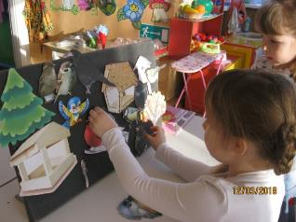
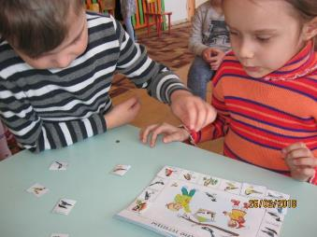

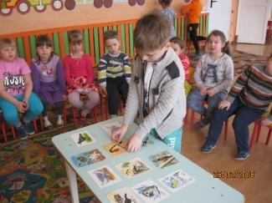
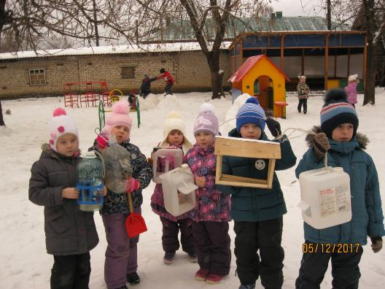

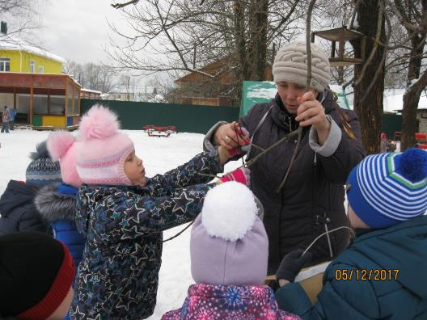

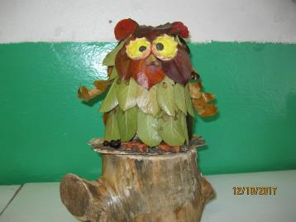
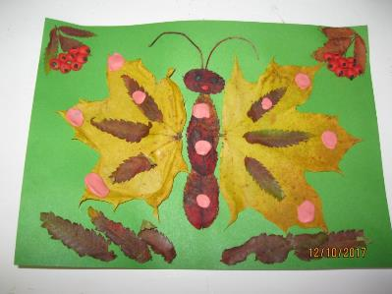
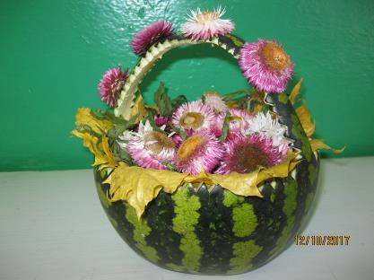

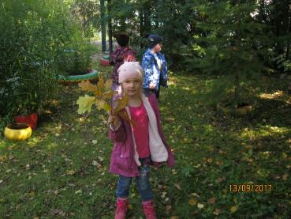
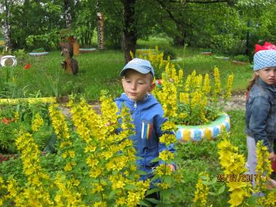
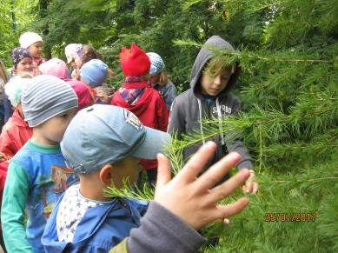

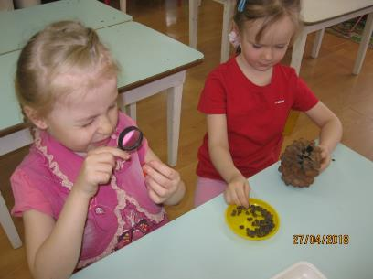
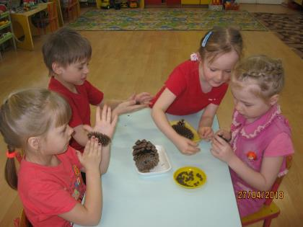
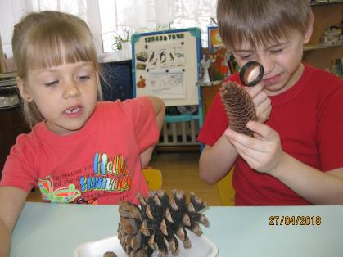

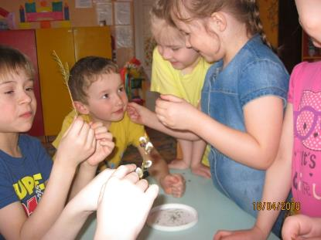

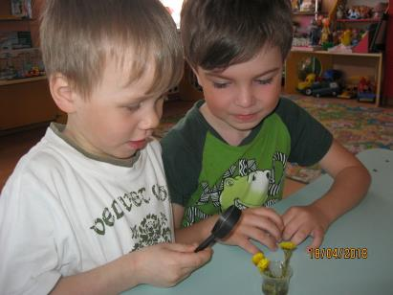

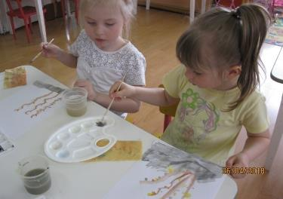
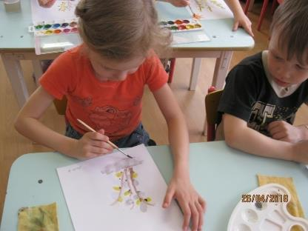
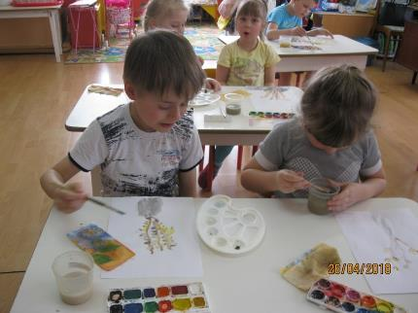
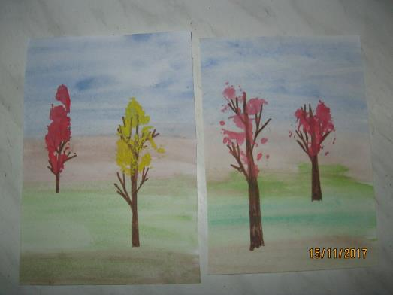
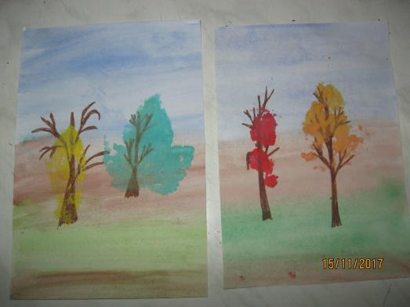

Муниципальное дошкольное образовательное учреждение
детский сад «Теремок» пгт Свеча Кировской области

Перспективный план по теме самообразования

«Расширение представлений о природном и социальном мире через созданные В.А.Сухомлинским художественные образы воспитательных диалогов»

Воспитатель: Гунбина Л.В.
2017 – 2018 уч.год

План работы с родителями
сентябрь | Предложить родителям послушать вместе с детьми песни о берёзе и осени
октябрь | Предложить родителям вместе с детьми вспомнить и рассказать сказку о животных
ноябрь | Предложить родителям сделать вместе с детьми игру «приметы времён года»
декабрь | Предложить родителям вместе с детьми наблюдение за луной вечером
январь | Предложить родителям сделать кормушки для птиц вмести с детьми
февраль | Предложить родителям вместе с детьми помогать птицам в холодный период года
март | Предложить родителям вместе с детьми сделать подснежники из бумаги
апрель | Предложить родителям вместе с детьми рассказать сказку в форме диалога «Все в лесу поёт»
май | Предложить родителям вместе с детьми наблюдение за поведением птиц (на даче в парке)

тема | № диалог | задачи | совместная деятельность с детьми
Диалоги на осен-  нюю тему | СЕНТЯБРЬ
 | № 1 | Закреплять знание детей о признаках осени. Вводить новые и закреплять знакомые слова и словосочетания, воспитывать эмоциональную отзывчивость на явления природы, наблюдательность. | Коллективная аппликация «Яблоневый сад».  Познакомить детей с миниатюрой В.А.Сухомлинского «Пахнет яблоками».
 | № 2 | Продолжать закреплять знания детей о признаках осени. Активизировать словарь. | Нарисовать осеннюю берёзку. Познакомить детей с миниатюрой В.А.Сухомлинского «Осень принесла золотистые ленты».
 | ОКТЯБРЬ
 | № 3 | Закреплять знания детей о том, как животные готовятся к зиме. Активизировать словарь.  Развивать умение детей рассказывать по личным наблюдениям. | Познакомить детей с рассказом В.А.Сухомлинского «Как Ёжик готовился к зиме».  Предложить детям дополнить диалогами сказку «Как ёжик готовиться к зиме».
 | № 4 | Продолжать закреплять знания детей о том, как животные (птицы) готовятся к зиме. Активизировать словарь. Развивать интерес к наблюдению. Умение отвечать полными предложениями. | Предложить детям вылепить лебедей из пластилина. Познакомить с миниатюрой В.А.Сухомлинского «Улетают лебеди».
 | НОЯБРЬ
 | №5 | Закреплять знания детей о признаках осени, через приметы осени. Развивать внимание, устную речь, умение составлять предложения с помощью картинок. | Предложить детям поиграть в игру «Приметы времени года». Познакомить с миниатюрой В.А.Сухомлинского «Как начинается осень».
 | №6 | Продолжать закреплять знания детей о признаках осени. Активизировать словарь детей. Воспитывать доброту и щедрость. | Добрые дела в группе: полить и протереть комнатные растения, протереть пыль в игровом уголке, прибрать игрушки. Вызывать желание делиться игрушками во время игры. Познакомить с миниатюрой В.А.Сухомлинского «Яблоко в осеннем саду».
Диалоги на зимнюю тему  Диалоги на зимнюю тему | ДЕКАБРЬ
 | №7 | Закреплять знания детей о признаках зимы. Активизировать детский словарь. Учить использовать слова: дорогая (ой), милая (ый) по отношению к друг к другу, к близким, к родным, к друзьям. Развивать умение отвечать на вопросы полными предложениями. Воспитывать эмоциональную отзывчивость, вежливость. Развивать чувства взаимопомощи. | Предложить детям нарисовать эпизод из сказки «Всегда ли луна на небе одинакова?» Прочитать детям произведение В.А.Сухомлинского  «Как Зайчик грелся при Луне».
 | №8 | Продолжать закреплять знания детей о признаках зимы: мороз, снег, лёд. Активизировать словарный запас детей. Воспитывать любознательность детей. Развивать умение использовать в своём рассказе жизненный опыт. | Закреплять знания детей о признаках зимы вынести воду на мороз и посмотреть, что с ней произойдёт.  Предложить детям нарисовать зимний пруд. Познакомить детей со сказкой В.А.Сухомлинского «Смекалистый стекольщик».
 | ЯНВАРЬ
 | № 9 | Закреплять знания детей о признаках зимы: морозно, сне, лёд; о поведение животных и птиц. Активизировать словарный запас. Воспитывать доброту, отзывчивость. Рассказывать по ролям. | Наблюдение за птицами, на прогулке «Какие бывают птицы?»  Разыграть сказку по ролям «Как Белочка Дятла спасла».
 | № 10 | Продолжать закрепление знаний о признаках зимы. Активизировать словарный запас. Воспитывать чувства доброты, отзывчивости. Развивать диалогическую речь, подбирать ласкательные слова. | Рассмотреть сюжетную картинку «О птицах зимой в поиске корма»  или «Птицы на кормушке».  Чтение рассказа В.А.Сухомлинского «Ёлочка для воробьишек».
 | ФЕВРАЛЬ
 | № 11 | Продолжить закрепление знаний детей о признаках зимы, формировать понятие, о зимнем явление «метель». Активизировать словарный запас. Помочь осмыслить услышанное. Чтение рассказа В.А.Сухомлинского «Метель». Учить оценивать поступки героев. | Наблюдение за птицами, на прогулке.  Предложить детям нарисовать метель.  Чтение рассказа В.А.Сухомлинского «Метель».
 | №12 | Продолжить закрепление знаний детей о признаках зимы. Воспитывать любовь к родному краю. Активизировать словарь. Развивать диалогическую речь, умение рассматривать. | Предложить детям нарисовать свои впечатления об увиденном в природе на прогулках, экскурсиях.
 | МАРТ
Диалоги на весен-  нюю тему | №13 | Познакомить и закреплять знания детей о внешнем виде жаворонка, признаках ранней весны, вводить новые и закреплять малознакомые слова и словосочетания: дремучий лес, глубокий овраг, подснежники, склоны холмов, заиграло солнышко, жаворонок. Воспитывать эмоциональную отзывчивость на явления природы. | Предложить детям слепить жаворонка. Пересказать сказку В.А.Сухомлинского  «Жаворонок солнышку помогает».
 | №14 | Закреплять знания детей о признаках весны: появляются подснежники, прилетают журавли; о времени суток (день, ночь). Активизировать словарь: прошлогодний листок, подснежник, шмель, журавлиный клин. Воспитывать эмоциональную отзывчивость на явления природы. Развивать умение рассказывать по ролям. | На фланелеграфе показать время суток. Рассказать сказку В.А.Сухомлинского «Весенний день в лесу» по ролям на фланелеграфе показывая фигурки.
 | АПРЕЛЬ
Диалоги на весен-  нюю тему | №15 | Закреплять знания детей о внешнем виде деревьев: берёзы, дуба, вербы, рябины. Активизировать словарь.  Воспитывать эмоциональную отзывчивость на явления природы, чувство сопереживания. Развивать умение рассказывать. | Рассказать миниатюру В.А.Сухомлинского  «Всё в лесу поёт». Предложить нарисовать деревья, о которых говорилось в произведении «Всё в лесу поёт».
 | №16 | Закреплять знания детей о признаках ранней весны: раскрылись почки, стучит по стволу дятел, поёт иволга, синее небо, белая тучка. Активизировать словарь:  орешник, клён, липа, дятел, иволга, ручеёк, роса, свирель, овраг, опушка, душистый, гроза. Воспитывать эмоциональную отзывчивость на явления природы. Развивать умения отвечать на вопросы предложениями. | Познакомить с миниатюрой В.А.Сухомлинского «Лес весной». Воспитывать эмоциональную отзывчивость на явления природы. Предложить рассказать о дятле, нарисовать дятла или сделать аппликацию.
 | МАЙ
Диалоги на весен-  нюю тему | №17 | Закреплять знания детей о признаках весны, поведение насекомых (пчела) и цветов (ландыш). Активизировать словарь: пассика, улей, пчела, нектар, ландыш, благодарность, благодарю. Воспитывать эмоциональную отзывчивость на явления природы, вежливость. Развивать умение пересказывать услышанное. | Познакомить со сказкой В.А.Сухомлинского «Утро на пасеке». Предложить нарисовать пчелиные соты, ветку цветущей яблони.
 | №18 | Закреплять знания детей о птицах. Активизировать словарь: гнездо, заросли, легче, на душе. Воспитывать эмоциональную отзывчивость на явления природы, бережное отношение к её обитателям. Развивать умение отвечать полными ответами, понимать что прочитали. | Познакомить с миниатюрой В.А.Сухомлинского «Как мы нашли в лесу гнездо». Понаблюдать на прогулке за поведением птиц.  Нарисовать птиц в гнезде.

